АЛГОРИТМ
действий в случае обнаружения противоправного контента в информационно-коммуникационной сети Интернет

Раздел I.
Действия при выявлении (обнаружении) Интернет - ресурса, содержащего сведения о способах, методах разработки, изготовления и использования наркотических средств, психотропных веществ и их прекурсоров, новых потенциально опасных психоактивных веществ, местах их приобретения, способах и местах культивирования наркосодержащих растений (пропаганда наркотиков)
В случае выявления (обнаружения) Интернет-ресурса, содержащего пропаганду наркотиков, необходимо выполнить определенный алгоритм действий для блокировки данного Интернет-ресурса. С этой целью гражданину необходимо заполнить и направить специальную заявку, размещенную на официальном сайте Роскомнадзора (http://eais.rkn.gov.ru/feedback/).
1.1. Визуальная оценка Интернет-ресурса
Запрещенный Интернет-ресурс должен содержать рекламу наркотических средств, их названия, предложения по продаже, картинки, любые надписи или видео и т.д.
Вид Интернет-ресурса, содержащего признаки пропаганды наркотиков (рис. 1, 2).

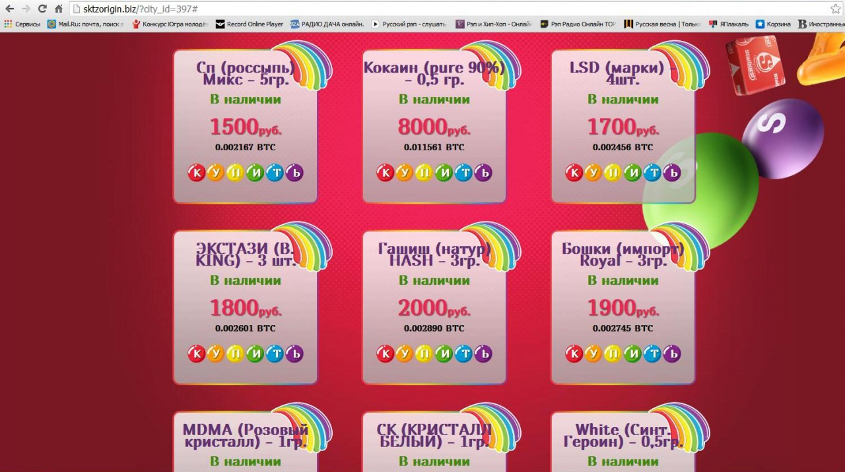
Рис. 1.
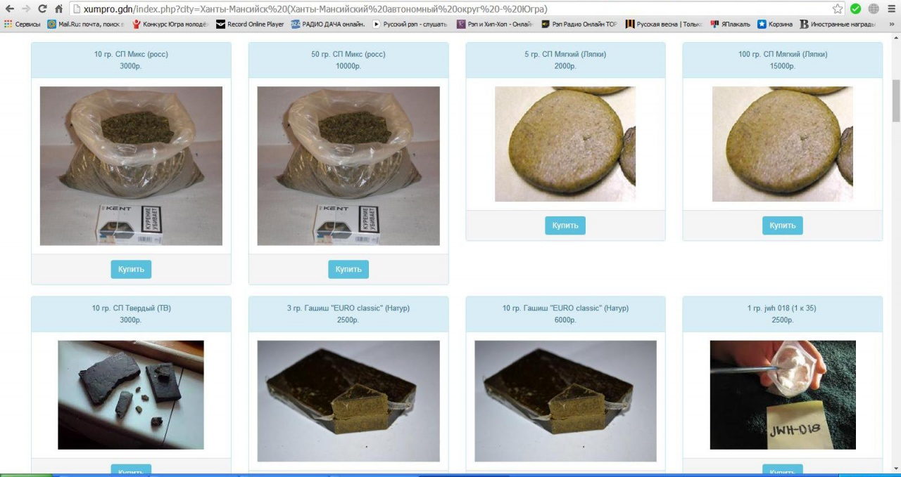
Рис. 2.
1.2. Копирование и сохранение данных
Следующим шагом является копирование и сохранение информации, содержащей признаки пропаганды наркотиков. Для копирования информации необходимо сделать скриншот (снимок экрана).
На клавиатуре для этих целей предусмотрена специальная клавиша «Print Screen» («печать экрана»), которая, как правило, находится в верхнем ряду вместе с клавишами «Scroll Lock» («изначальная функция») и «Pause/ Break» («приостанавливать/прерывать»), справа от клавиши «F12» (рис. 3).
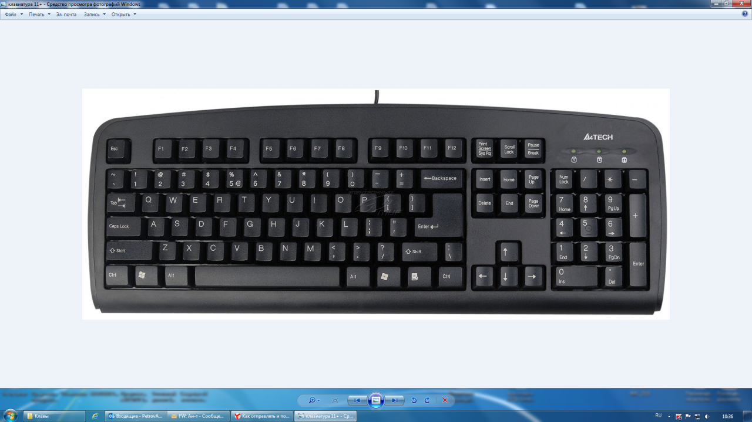
Рис. 3. – Расположение клавиши «Print Screen» на клавиатуре компьютера
В зависимости от версии дизайнеров клавиатур кнопка с таким названием может быть следующих видов:
1)  2) 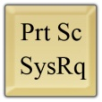 3) 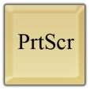 4) 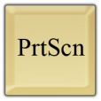
Для создания скриншота необходимо, не закрывая страницу Интернет ресурса, содержащего признаки пропаганды наркотиков, нажать на клавиатуре компьютера клавишу «Print Screen».
После нажатия указанной клавиши клавиатуры автоматически осуществляется копирование информации, содержащейся на экране компьютера, в буфер обмена, то есть копирование (фотографирование) снимка страницы Интернет-ресурса с указанием URL-адреса – указателя размещения сайта в Интернете.
При этом, внешне ничего не происходит. Рабочий стол остаётся без изменений, ничего нового не появляется, компьютер не издаёт никаких звуковых сигналов и не сопровождает произведённое действие миганием лампочек (индикаторов). Таким образом, выполнен первый шаг – копирование полученной информации.
Следующим шагом является сохранение скопированной информации в формате JPEG. Для сохранения полученной информации необходимо открыть графический редактор «Microsoft Paint», входящий в состав всех операционных систем Windows, начиная с первых версий. Для этого необходимо зайти в меню «Пуск», выбрать раздел «Все программы», далее раздел «Стандартные» и открыть редактор «Microsoft Paint».
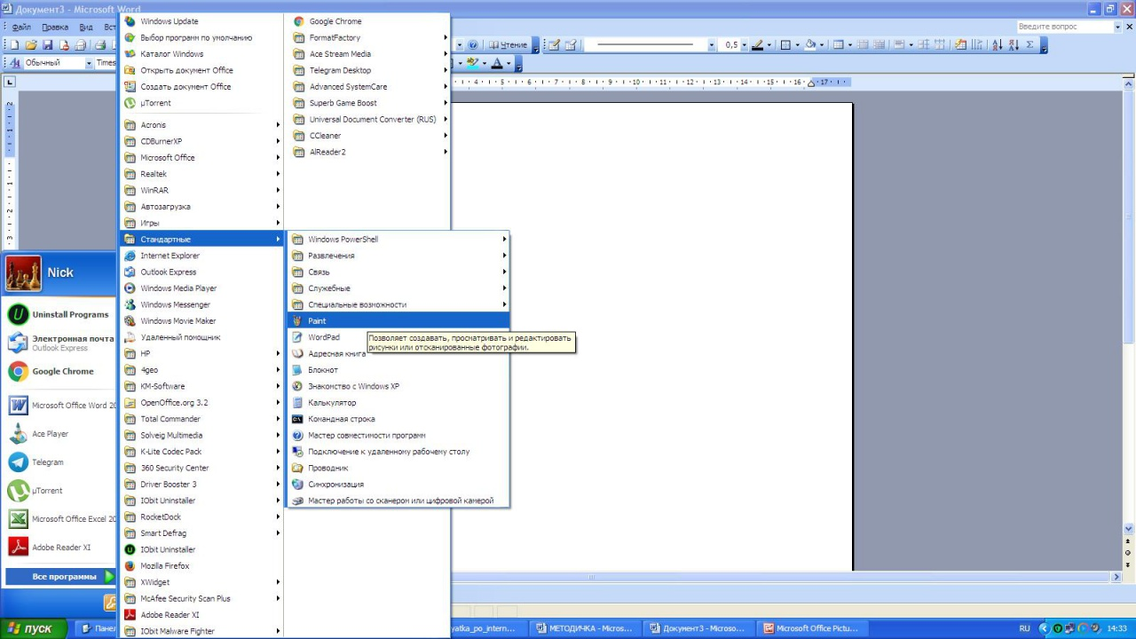
Рис. 4. – Расположение графического редактора «Microsoft Paint»
Открыв графический редактор «Microsoft Paint», в появившемся окне подводим указатель мыши к меню «Правка», расположенному в верхнем левом углу редактора и «выбираем» его одним кликом левой кнопки мыши, далее среди появившегося перечня команд «выбираем» команду «Вставить» (рис. 5).
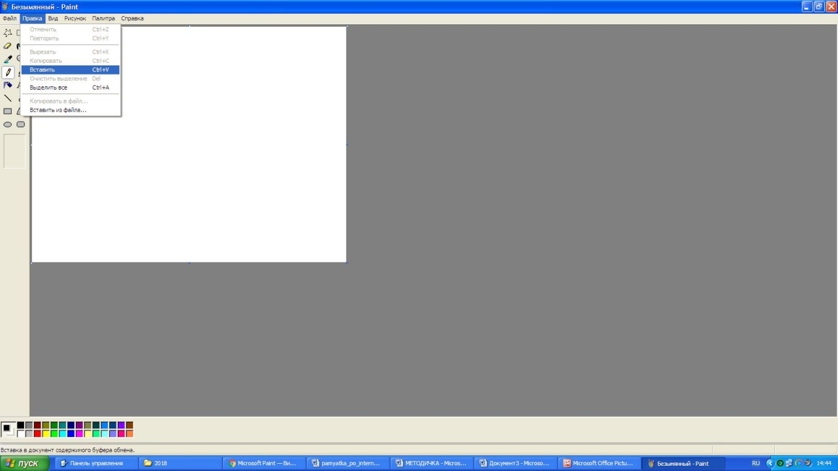
Рис. 5. – Добавление скриншота в графический редактор «Microsoft Paint»
Содержащееся в буфере обмена изображение страницы Интернет-ресурса скопируется в окно графический редактор «Microsoft Paint» (рис. 6).
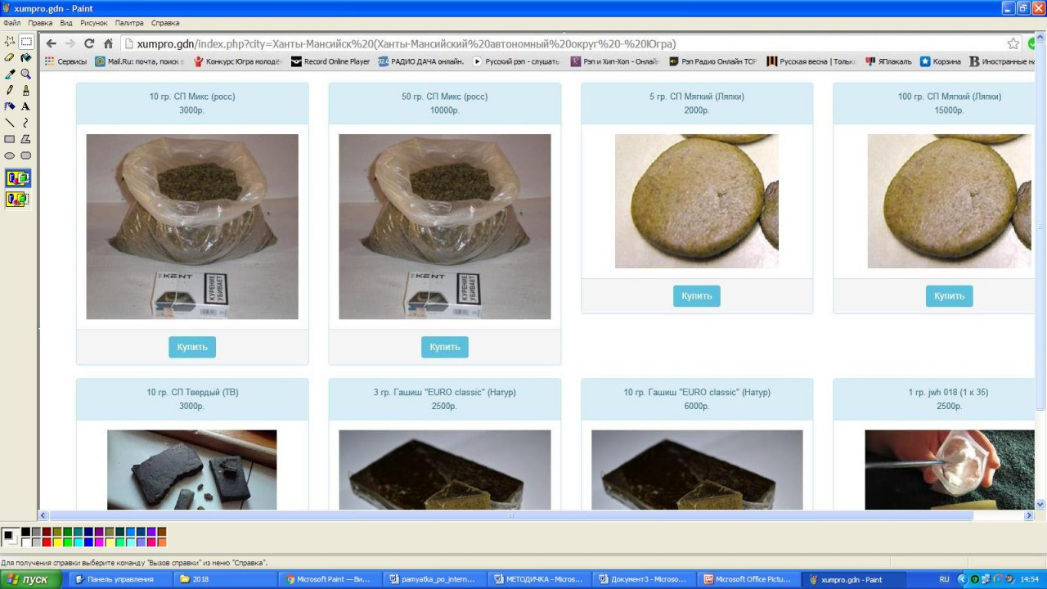
Рис. 6. – Размещение скриншота в графическом редакторе «Microsoft Paint»
По завершению вышеуказанных действий сохраняем размещённый скриншот изображения страницы Интернет-ресурса в графическом редакторе «Microsoft Paint» в формате JPEG. Для этого необходимо подвести указатель мыши к меню «Файл», расположенному в верхнем левом углу редактора и «выбирать» его одним кликом левой кнопки мыши, далее среди появившегося перечня команд «выбираем» команду «Сохранить как».
В появившемся окне «Сохранить как» выбираем путь сохранения создаваемого файла, вводим имя файла, выбираем тип файла JPEG и нажимаем команду «Сохранить» (рис. 7).

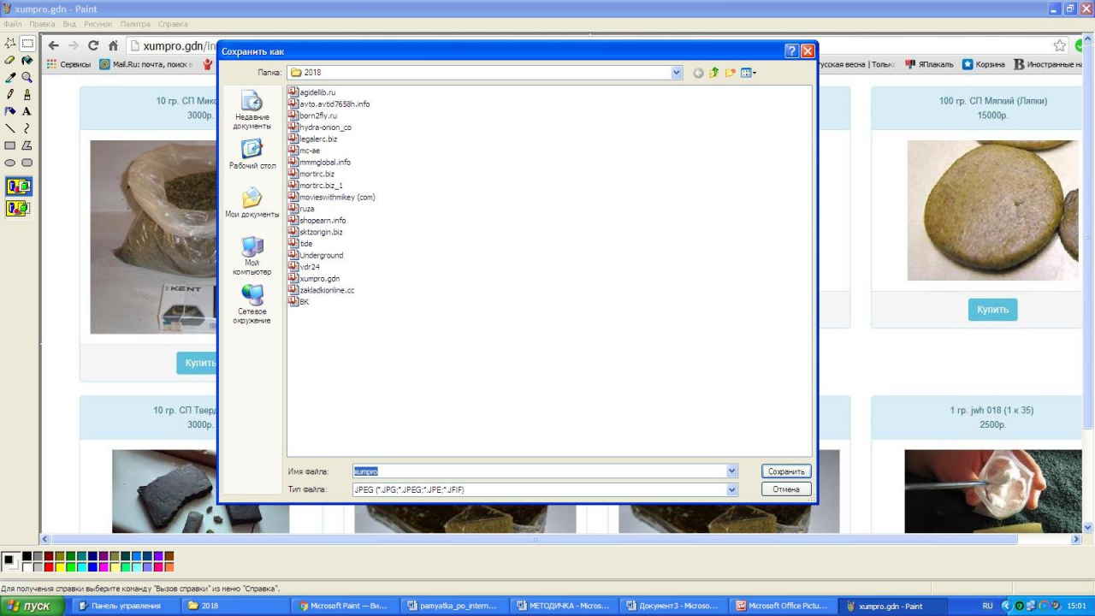
Рис. 7. – Сохранение скриншота в графическом редакторе «Microsoft Paint»

Снимок изображения страницы Интернет-ресурса успешно сохранён. Теперь этот снимок (фотография, скриншот) находится в виде файла в компьютере пользователя.
1.2. Размещение заявки на блокировку Интернет-ресурса
Для размещения заявки на блокировку Интернет-ресурса необходимо посетить официальный сайт Роскомнадзора https://rkn.gov.ru/ (рис. 8).

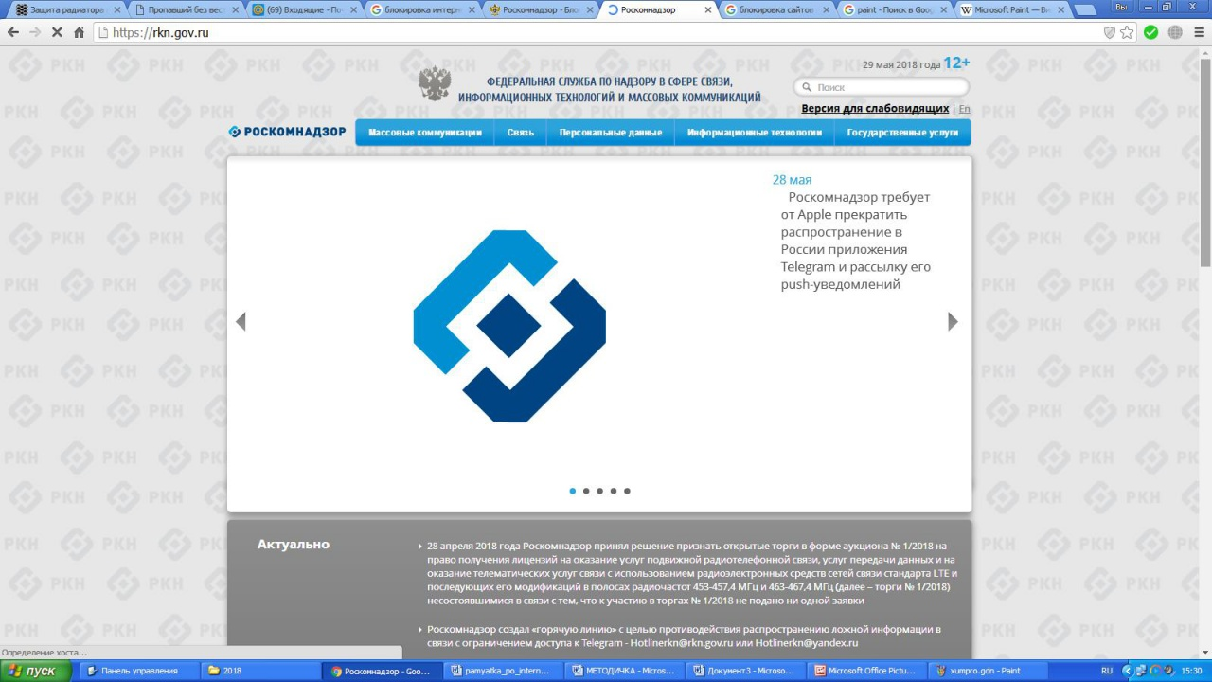
Рис. 8. – Официальный сайт Роскомнадзора

В разделе «Ссылки», расположенном внизу главной страницы сайта, перейти в «Единый реестр запрещенной информации» (рис. 9).
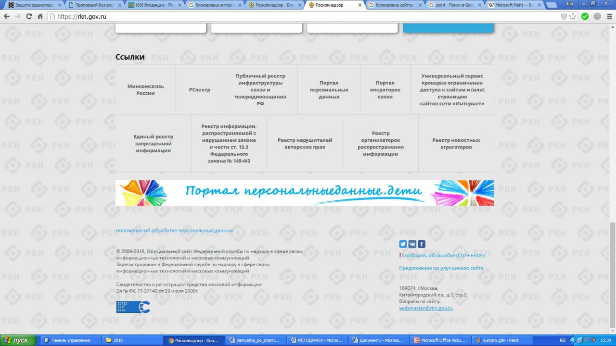
Рис. 9. – Расположение ссылки «Единый реестр запрещенной информации»

В появившемся окне, необходимо выбрать раздел «Прием сообщений» (рис. 10).
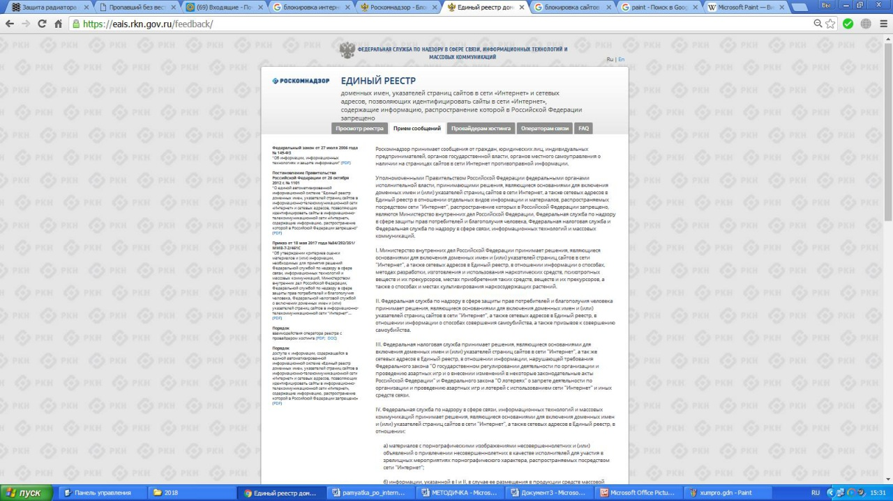
Рис. 10. – Расположение раздела для приема сообщений от граждан для блокировки
Интернет-ресурсов, содержащих информацию, распространение которой в Российской Федерации запрещено

В данном разделе размещена единая форма подачи сообщений об Интернет-ресурсах, содержащих запрещенную информацию. Для подачи сообщения, необходимо последовательно заполнить установленную форму, указав URL адрес Интернет-ресурса, который содержит запрещенную информацию, и прикрепить к сообщению раннее сохраненную фотографию (скиншот) страницы Интернет-ресурса (рис. 11).
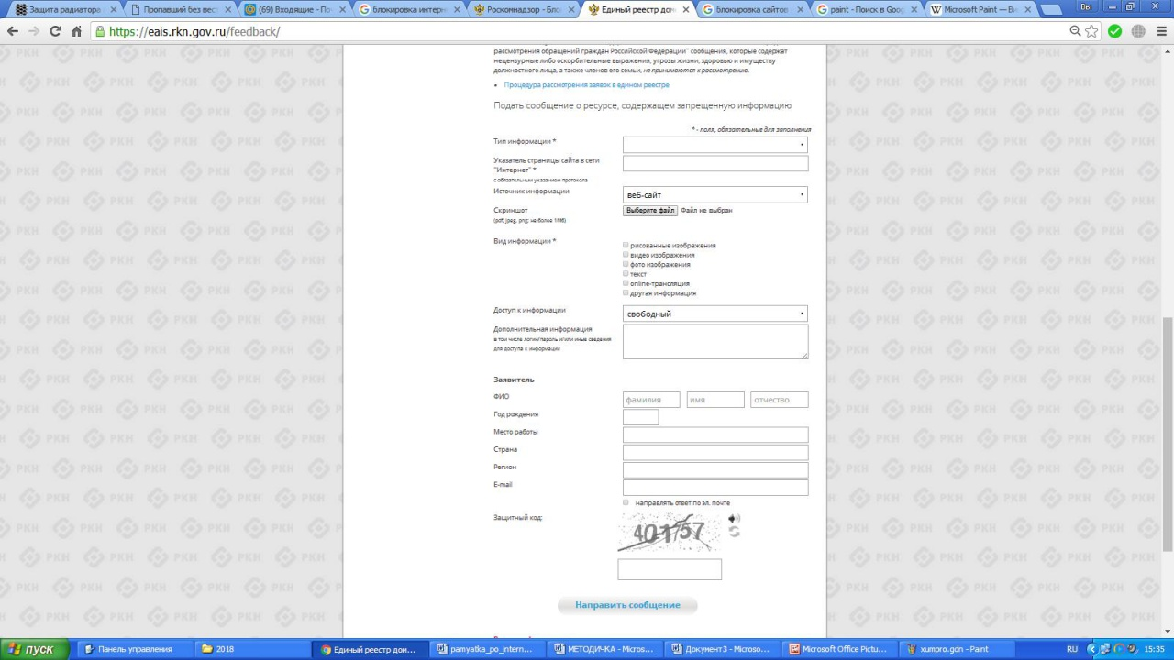
Рис. 11. – Единая форма подачи сообщений об Интернет-ресурсах, содержащих запрещенную информацию

1.2.1. Заполнение единой формы подачи сообщений
об Интернет-ресурсах, содержащих запрещенную информацию
Наведя указатель мыши на поле «Тип информации» и кликнув на него, нажав левую кнопку мыши, в открывшемся окне необходимо выбрать тип противоправной информации размещенной на Интернет-ресурсе (рис. 12).
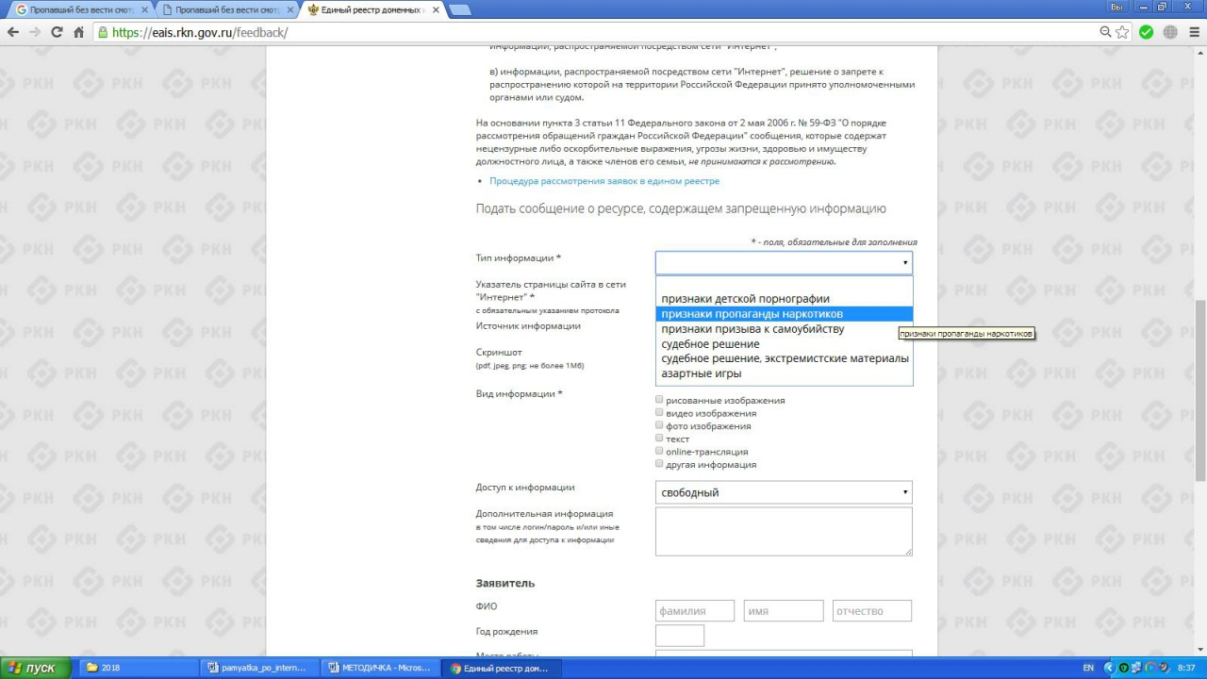
Рис. 12. – Заполнение поля «Тип информации»

В поле «Указатель страницы сайта в сети «Интернет» необходимо вставить URL-адрес Интернет-ресурса. Для этого, открыв страницу Интернет-ресурса, содержащего запрещенную информацию, необходимо выделить URL-адрес Интернет-ресурса в адресной строке браузера, расположенной сверху (URL-адрес Интернет-ресурса выглядит следующим образом: https://eais.rkn.gov.ru/feedback/), затем скопировать адрес Интернет-ресурса, нажав правую кнопку мыши и выбрав команду «Копировать» (рис. 13).
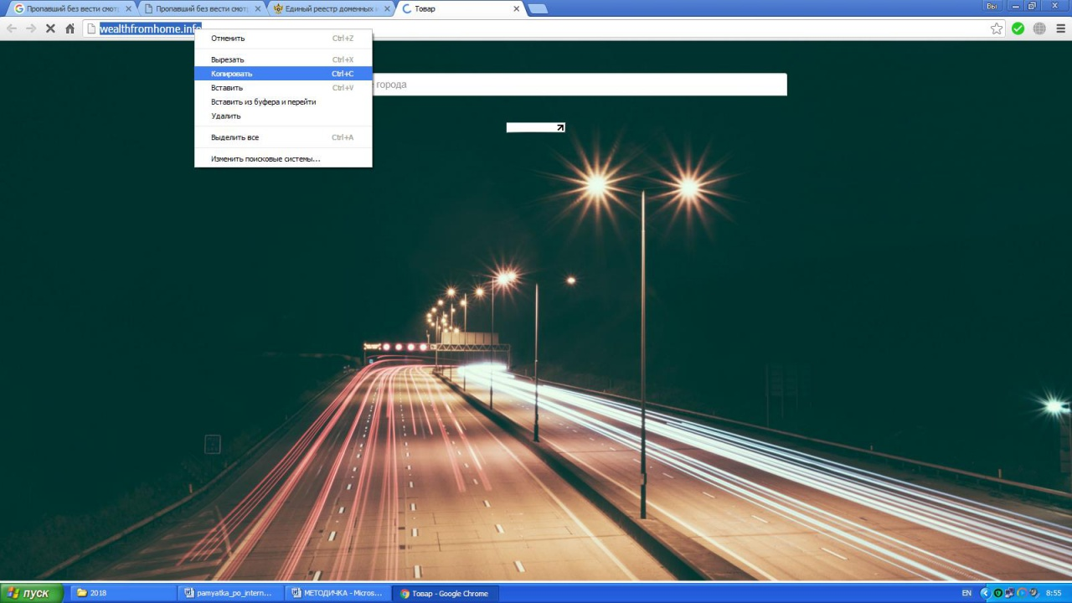
Рис. 13. – Копирование URL-адрес Интернет-ресурса

Далее необходимо вставить скопированный адрес Интернет-ресурса в поле «Указатель страницы сайта в сети «Интернет», для этого нужно перейти к заполняемой форме подачи сообщений об Интернет-ресурсах, содержащих запрещенную информацию, навести указатель мыши на поле, кликнуть левую кнопку мыши, а затем правую кнопку мыши и в открывшемся меню выбрать команду «Вставить» (рис. 14).
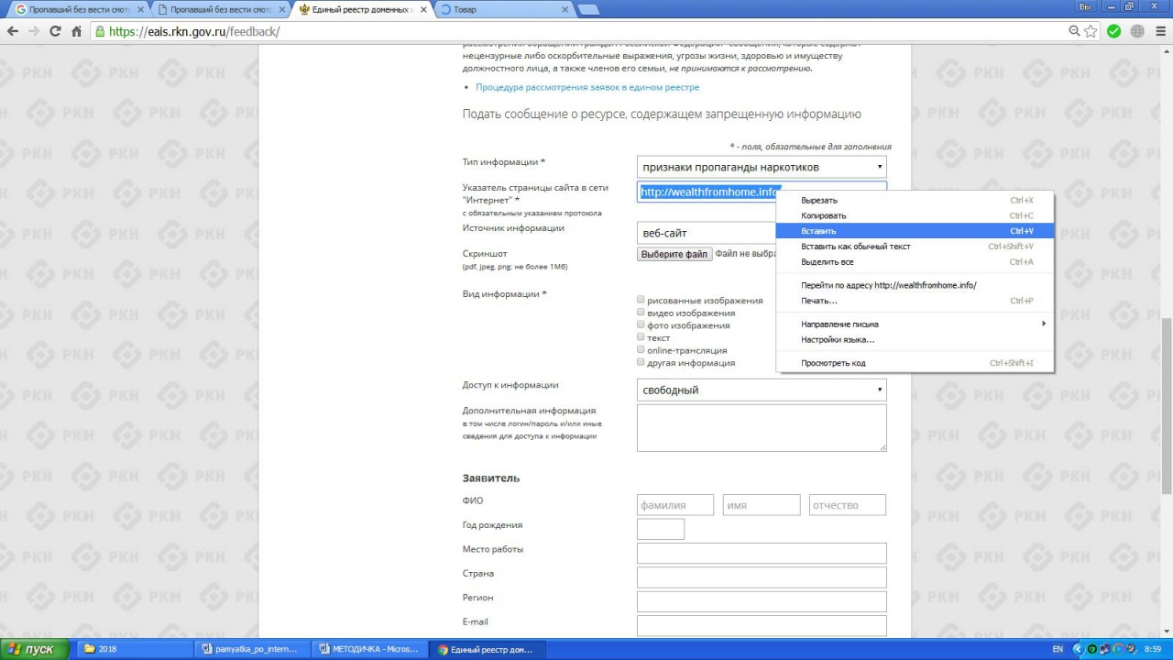
Рис. 14. – Заполнение поля «Тип информации»

Наведя указатель мыши на поле «Источник информации» и кликнув на него, нажав левую кнопку мыши, в открывшемся окне необходимо выбрать источник противоправной информации размещенной на Интернет-ресурсе (рис. 15).
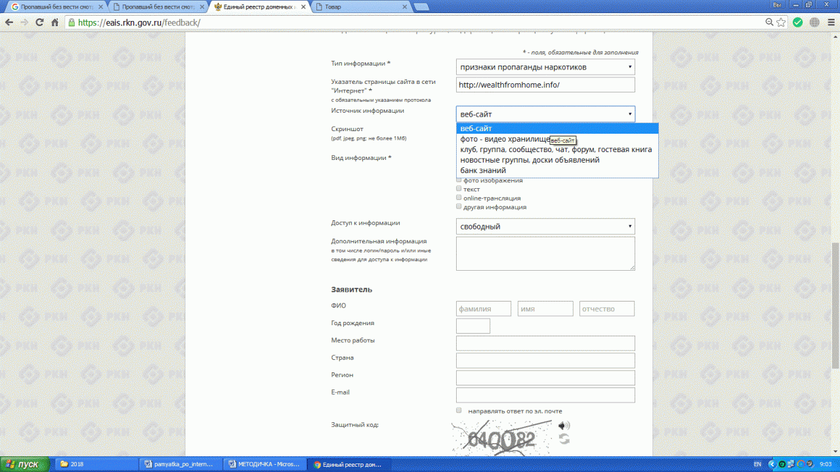
Рис. 15. – Заполнение поля «Источник информации»

В поле «Вид информации» указывается вид противоправной информации, размещенной на Интернет-ресурсе, для этого нажатием левой кнопки мыши напротив соответствующей (их) позиции проставляется галочка (ки) (рис. 16).
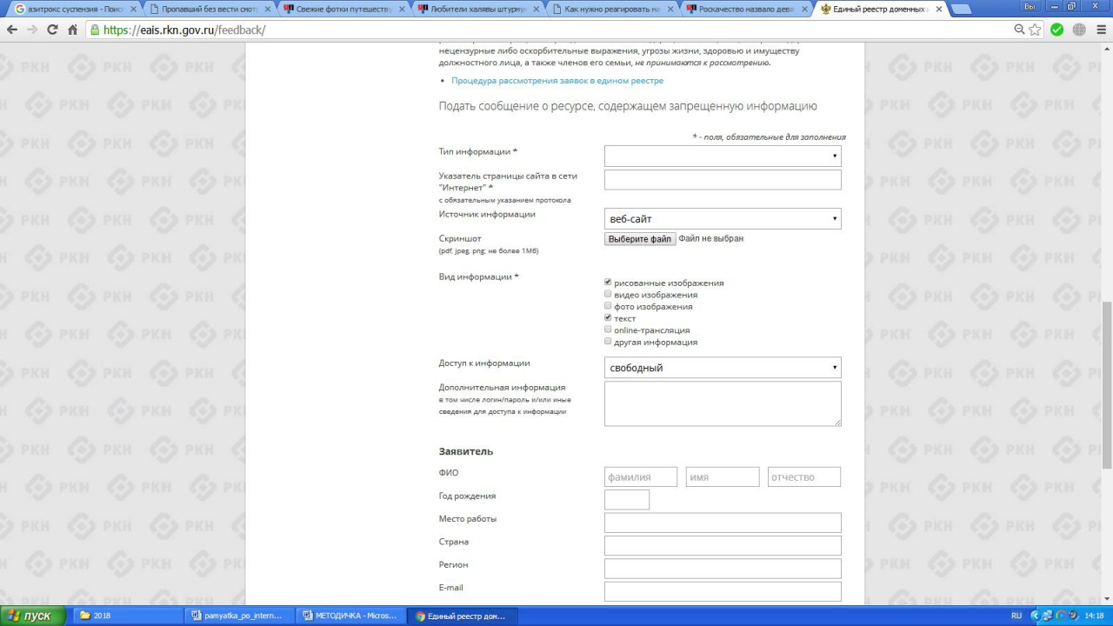
Рис. 16. – Заполнение поля «Вид информации»

Наведя указатель мыши на поле «Доступ к информации» и кликнув на него, нажав левую кнопку мыши, в открывшемся окне необходимо выбрать каким образом осуществляется вход на Интернет-ресурс, содержащий запрещенную информацию: свободный (то есть любой желающий может зайти на данную страницу Интернет-ресурса), ограниченный (например необходимо пройти регистрацию на Интернет-ресурсе, либо вступить в закрытую группу) и платный (произведя оплату и получив идентификатор для осуществления входа на Интернет-ресурс) (рис. 17).
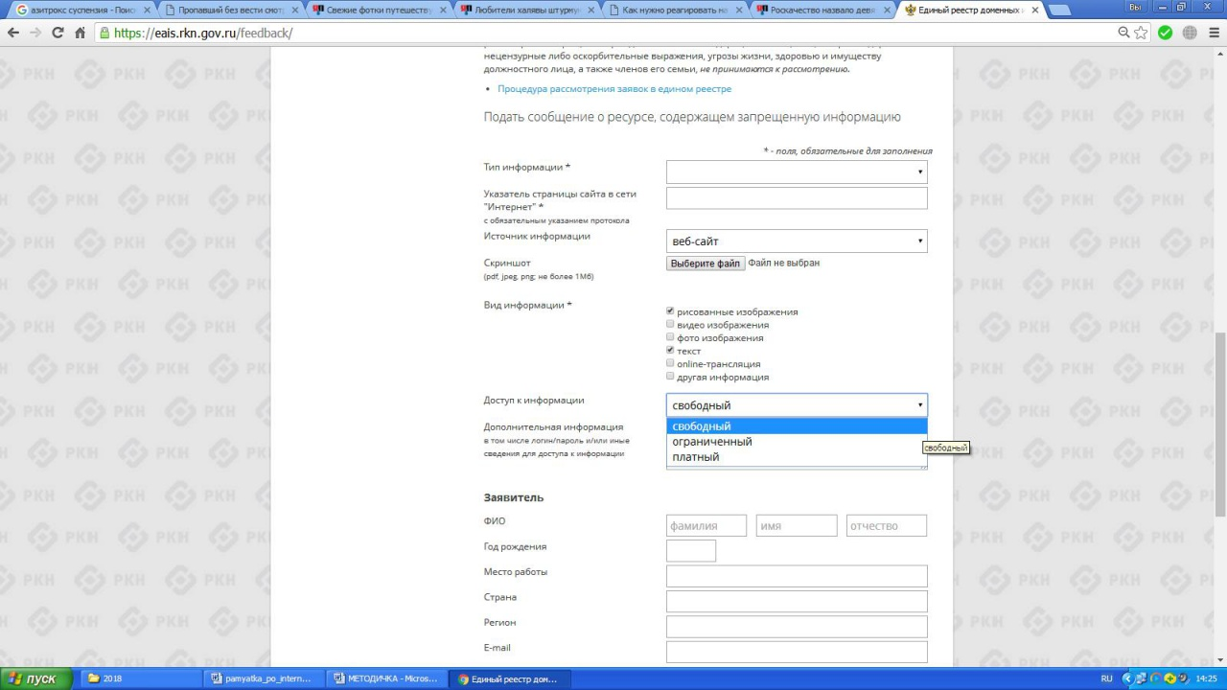
Рис. 17. – Заполнение поля «Доступ к информации»

Далее необходимо указать контактные данные заявителя, подготовившего обращение о блокировке Интернет-ресурса, указав: ФИО, год рождения, место работы, страну проживания, регион и контактный адрес электронной почты (E-mail). С целью получения уведомления от Роскомнадзора о приятных мерах по блокировке Интернет-ресурса необходимо в поле «направлять ответ по эл. почте» проставить галочку, наведя на квадратик курсор (указатель мыши) и нажав левую кнопку мыши.
Для завершения оформления сообщения в поле «Защитный код» необходимо напечатать сочетание цифр изображенных на картинке и нажать кнопку «Направить сообщение» (рис. 18).
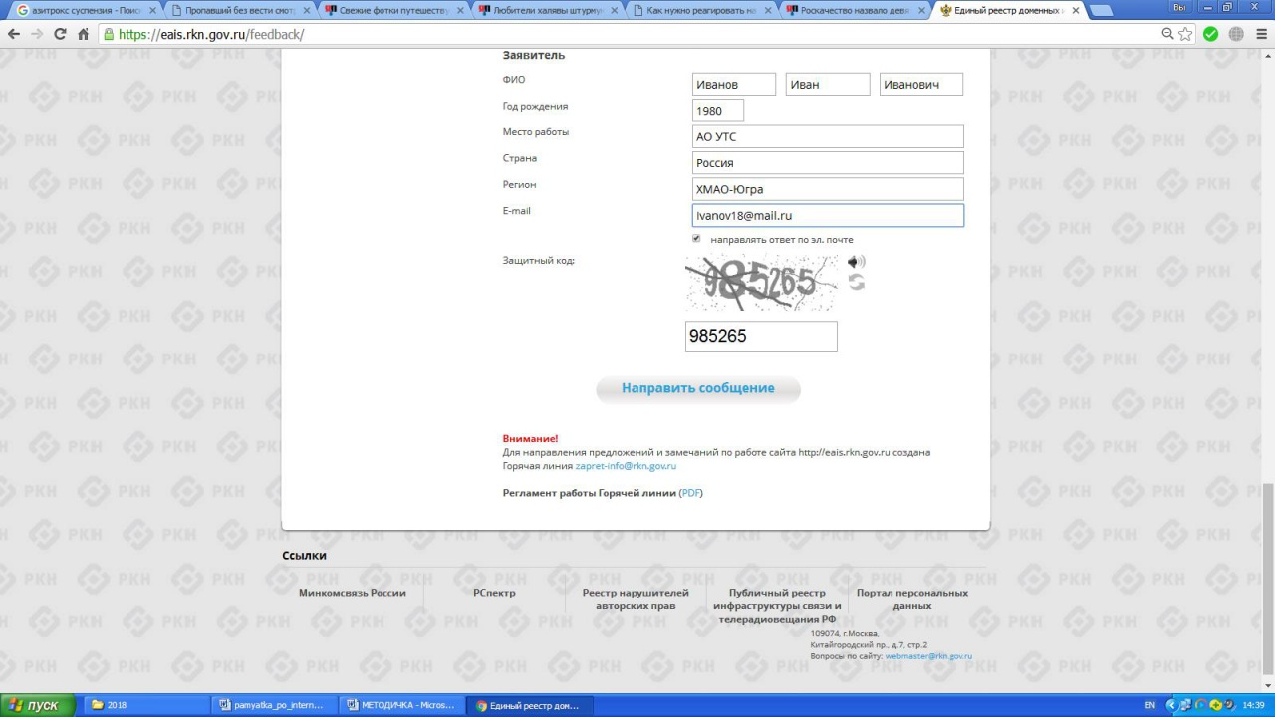
Рис. 18. – Заполнение контактных данных заявителя

Раздел II.
Действия при поступлении сообщений, содержащих сведения о способах, методах разработки, изготовления и использования наркотических средств, психотропных веществ и их прекурсоров, новых потенциально опасных психоактивных веществ, местах их приобретения, способах и местах культивирования наркосодержащих растений (пропаганда наркотиков), на сотовый телефон (смартфон)
В случае поступления на сотовый телефон (смартфон) сообщения в мессенджере (Viber, WhatsApp и др.), содержащего противоправную информацию, связанную с незаконным оборотом наркотических средств, психотропных веществ или их аналогов, гражданину следует сообщить об этом в органы полиции, посредством подачи обращения в форме электронного документа на официальном УМВД России по Ханты-Мансийскому автономному округу-Югре (https://86.мвд.рф/)

2.1. Визуальная оценка содержания сообщения
Запрещенный Интернет-ресурс должен содержать рекламу наркотических средств, их названия, предложения по работе курьером или продаже наркотических средств , картинки, любые надписи или видео и т.д.
Пример содержания сообщения о трудоустройстве в качестве закладчика наркотических средств и психотропных веществ (рис. 19).
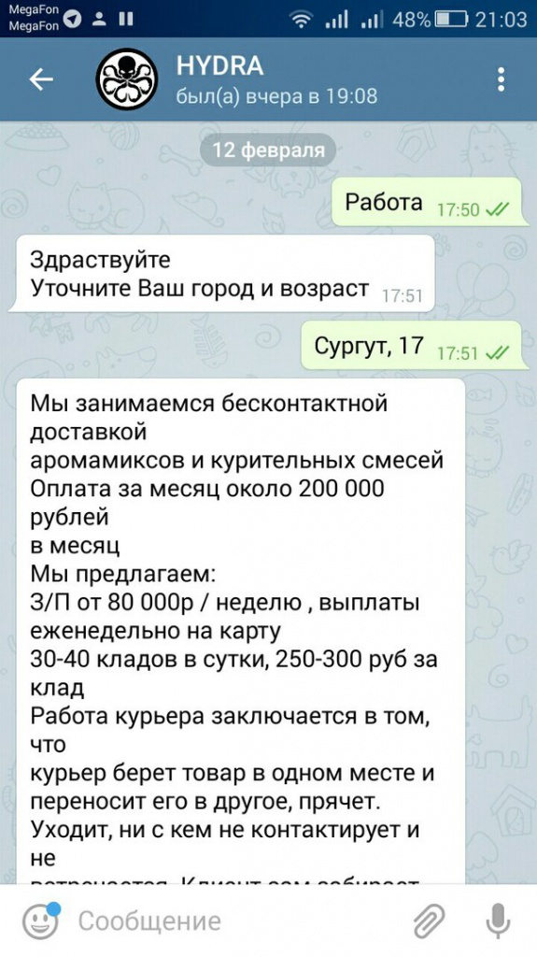
Рис. 19.
2.2. Копирование и сохранение данных
Следующим шагом является копирование и сохранение информации, связанной с незаконным оборотом наркотических средств, психотропных веществ или их аналогов. Для копирования информации, необходимо не закрывая сообщение сделать скриншот (снимок экрана), одним из ниже перечисленных способов, в зависимости от модели смартфона.

2.2.1. Создание скриншота на смартфоне
Первый способ
Чтобы сделать скриншот, необходимо одновременно нажать и подержать одну-две секунды клавиши «Домой» и «Питание» (рис. 20).
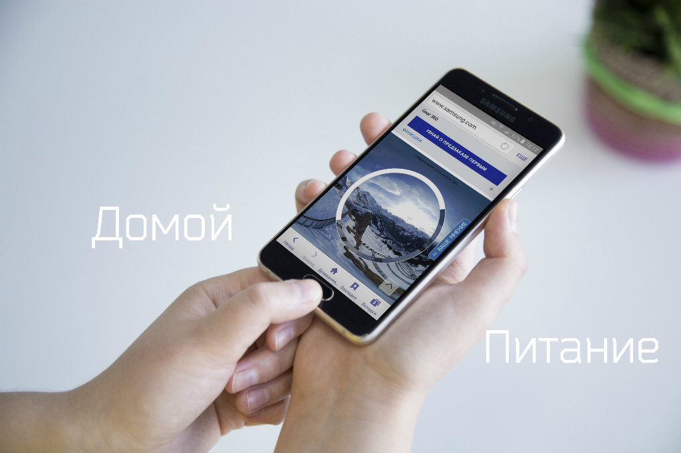
(рис. 20)
Второй способ
Данный способ подходит для большинства моделей смартфонов без механической кнопки «Домой».
Чтобы сделать скриншот, необходимо одновременно нажать и подержать одну-две секунды клавиши «Громкость вниз» и «Питание» (рис. 21).
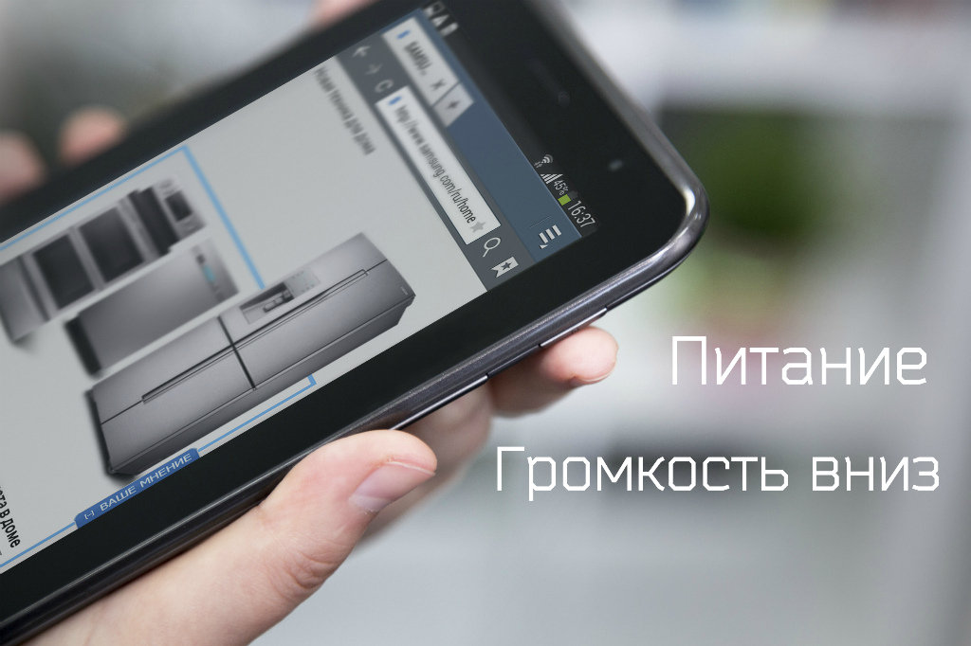
(рис. 21)
Третий способ
Чтобы сделать скриншот, необходимо одновременно нажать и подержать одну-две секунды клавиши «Домой» и «Назад» (рис. 22).
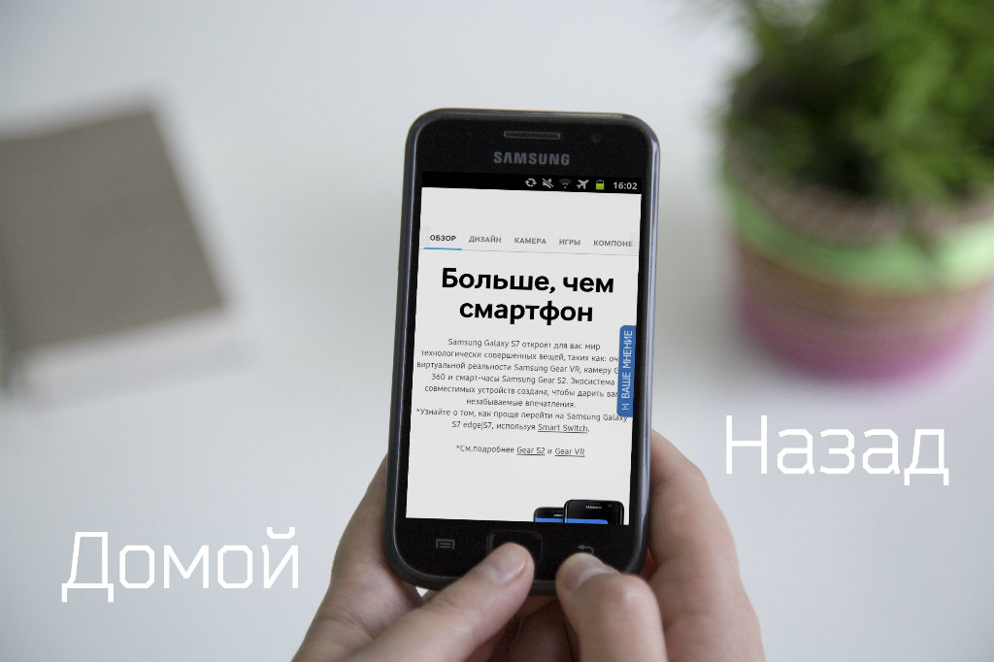
(рис. 22)
Четвертый способ
На многих смартфонах имеется шторка уведомлений, открывающая доступ к быстрым настройкам, среди которых находится иконка с ножницами. При ее помощи можно сделать снимок экрана.
Для этого необходимо провести пальцем по экрану смартфона сверху вниз, тем самым, открыв шторку уведомлений и кликнуть на иконку с ножницами (рис. 23).
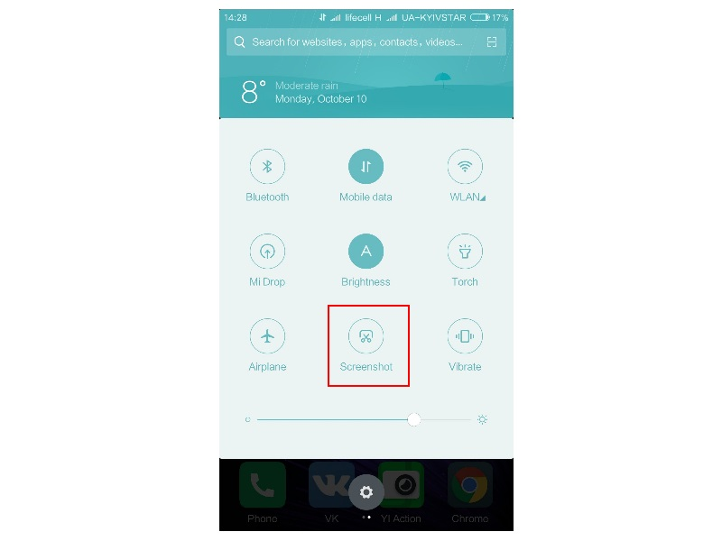
(рис. 23)
Как правило, скриншоты сохраняются в папку «Скриншоты», расположенную в предустановленной папке «Галерея».
2.3. Подача обращения в форме электронного документа
Для подачи обращения в форме электронного документа необходимо с помощью браузера установленного в смартфоне посетить официальный сайт УМВД России по Ханты-Мансийскому автономному округу-Югре (https://86.мвд.рф/) (рис. 24).
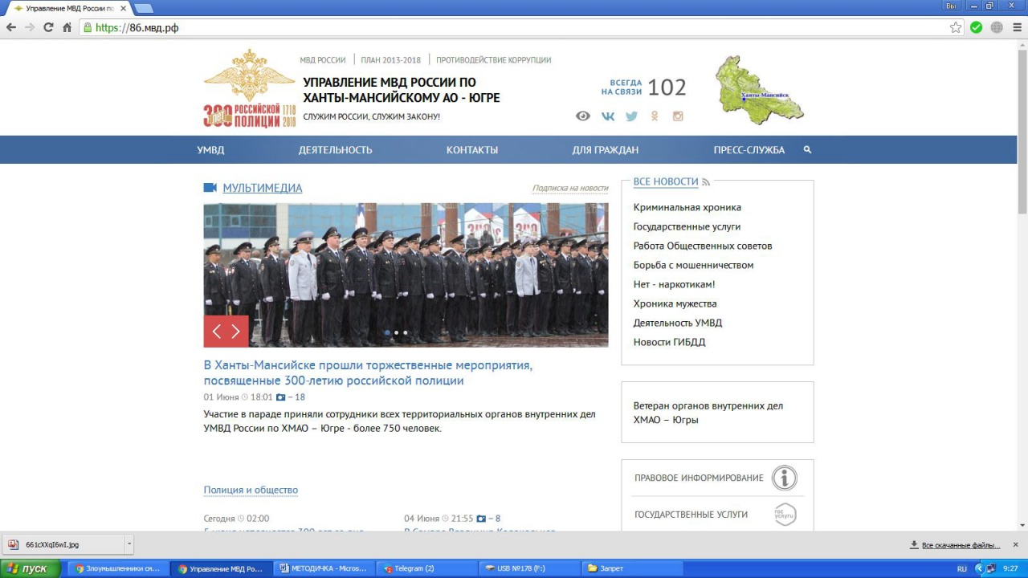
(рис. 24)

В разделе «Для граждан», расположенном вверху главной страницы сайта перейти в раздел «Прием обращений» (рис. 25).
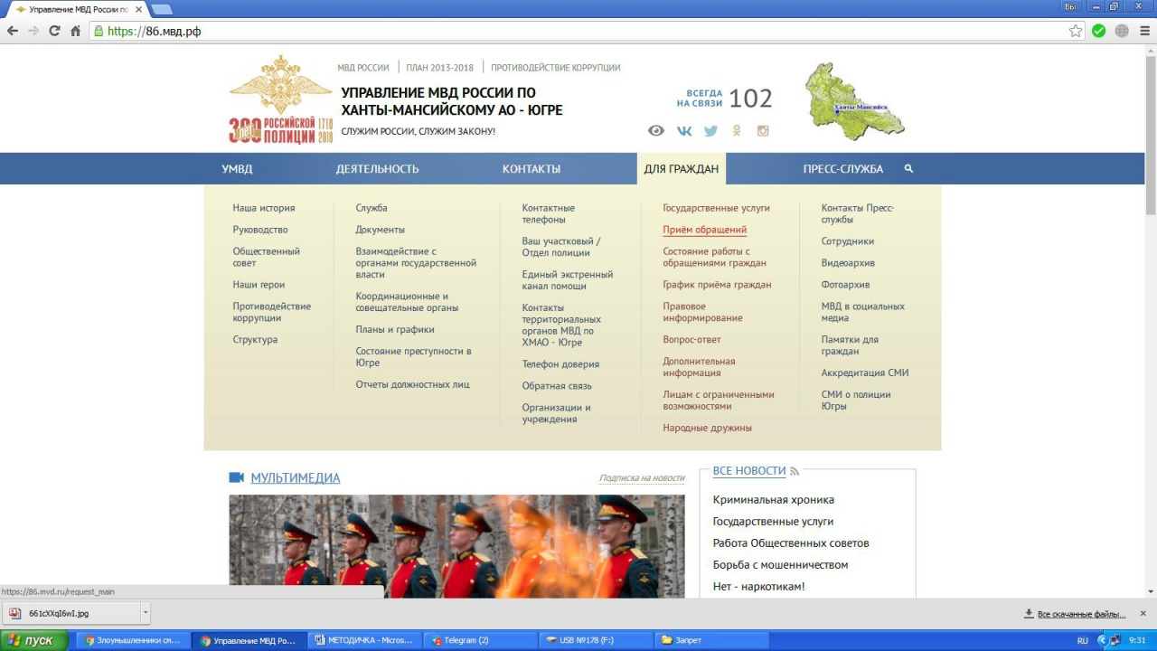
(рис. 25)
Ознакомившись с информацией о порядке рассмотрения обращений граждан в системе Министерства внутренних дел Российской Федерации, проставить галочку в поле «С информацией ознакомлен» и перейти к форме подачи обращения, нажав кнопку «Подать обращение» (рис. 26).

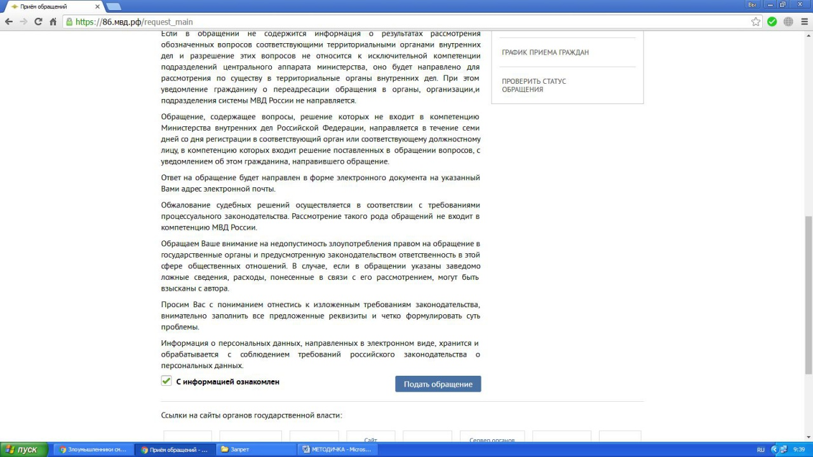
(рис. 26)

В сервисе приема обращений необходимо заполнить установленную форму, при этом обязательно указать данные заявителя (Фамилию, Имя), адрес электронной почты и по возможности почтовый адрес, проставив в соответствующем поле галочку и указав необходимые сведения (рис. 27).
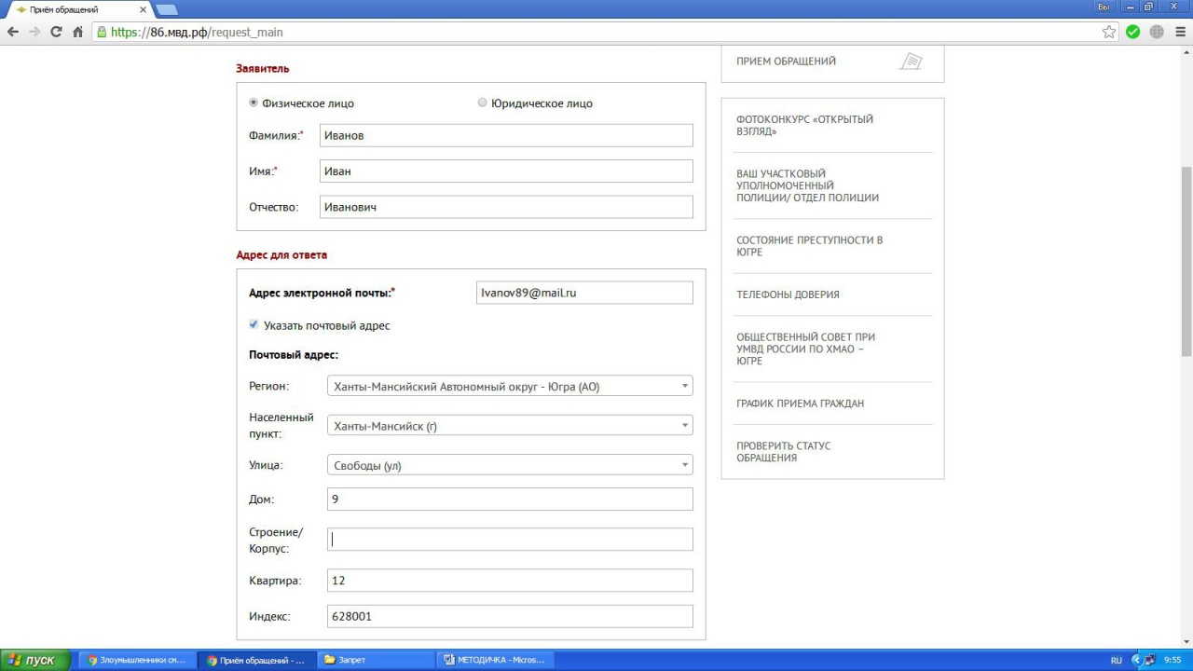
(рис. 27)

В поле «Текст обращения» необходимо четко сформулировать суть обращения и прикрепить к нему созданный раннее скриншот, нажав на соответствующую кнопку и выбрав сохраненный файл (рис. 28).
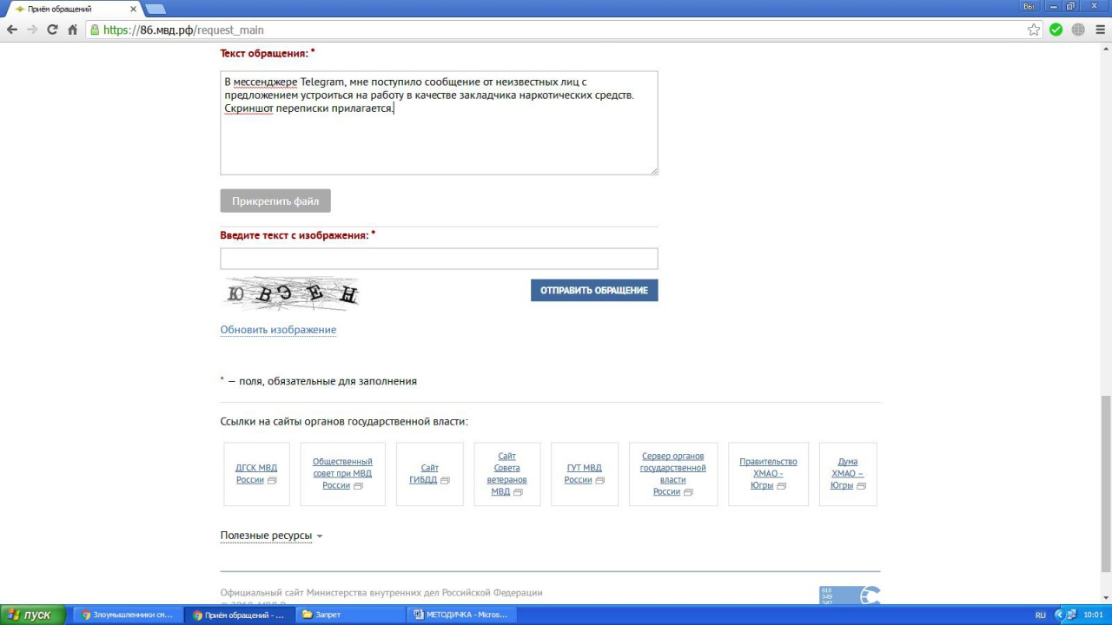
(рис. 28)

После отправки обращения, оно будет зарегистрировано в трехдневный срок и рассмотрено в течение 30 дней с момента регистрации. При необходимости срок рассмотрения обращения может быть продлен не более чем на 30 дней, о чем заявителю будет направлено уведомление.

Раздел III.
Действия при выявлении (обнаружении) Интернет - ресурса, содержащего сведения экстремистского и террористического характера.
1. Визуальная оценка Интернет-ресурса
Запрещенный Интернет-ресурс должен содержать сведения экстремистского или террористического характера, (фото, видео, аудио, фото, текстовые материалы) как внесенные в единый реестр запрещенной информации Министерства Юстиции Российской Федерации размещенный на сайте http://minjust.ru/nko/fedspisok, так и возможно содержащие запрещенный контент и т.д.
Название Интернет-ресурса (Вконтакте, Одноклассники, Youtube и т.п.), содержащего признаки экстремизма (видео, аудио, фото, текстовые материалы) (рис.1, 2).

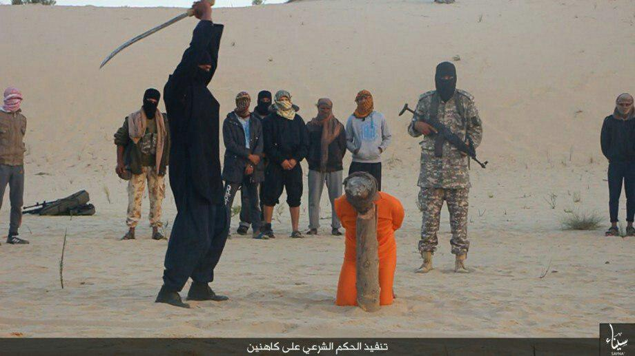
рис. 1.
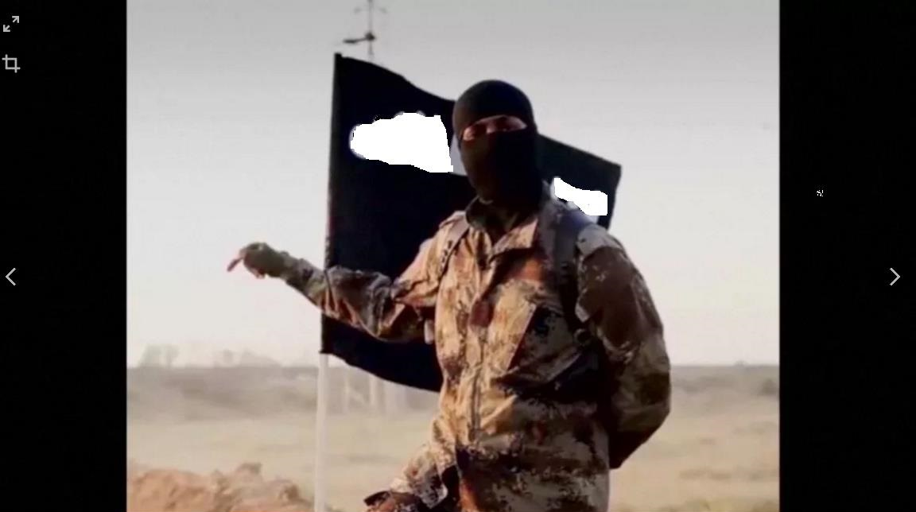
рис. 2.

2. Проверка Интернет-ресурса (видео, аудио и т.п.) по Федеральному списку экстремистских материалов Министерства Юстиции Российской Федерации.
Проверка интернет – ресурса осуществляется переходом на сайт Министерства Юстиции Российской Федерации http://minjust.ru, строка - список экстремистских материалов (рис.1).
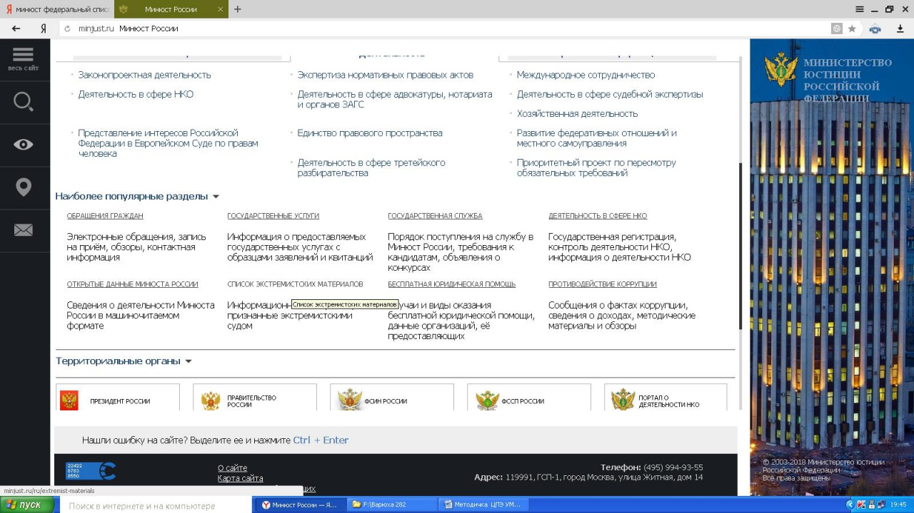
рис. 1.
В строку «Поиск» напечатать (вставить) название Интернет – ресурса (аудио, видео и т.п.), например: «Коловрат - Московские скинхеды», после чего нажать на строку поиск (рис. 2).
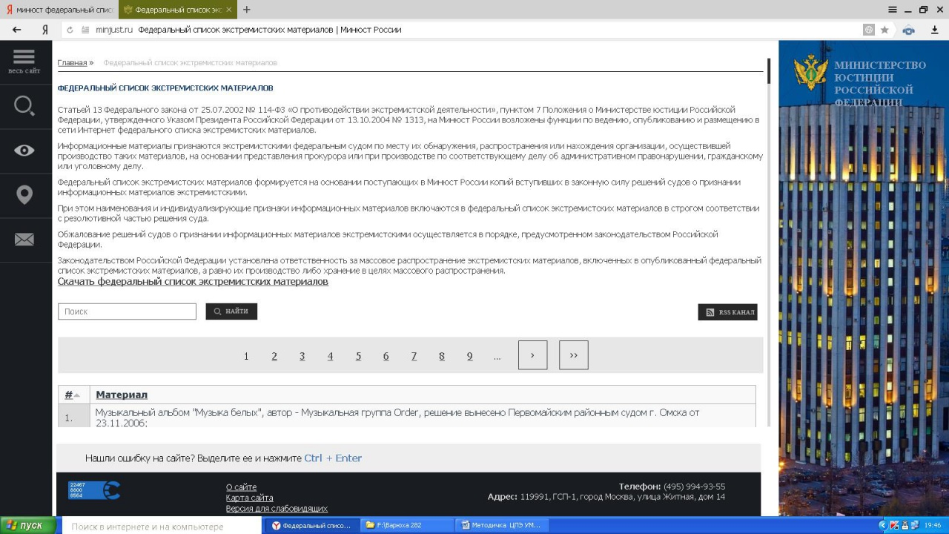
рис. 2.

В случае совпадения Интернет-ресурса (названия), произвести копирование (названия) интернет ресурса (аудио, видео и т.п.) с указанием номера, названия, кем принято решение о признании материала экстремистским, например: Видеофайл с названием: «Коловрат - Московские скинхеды» (решение Синарского районного суда г. Каменска-Уральского Свердловской области от 16.01.2013) №1904; (рис.3,4).
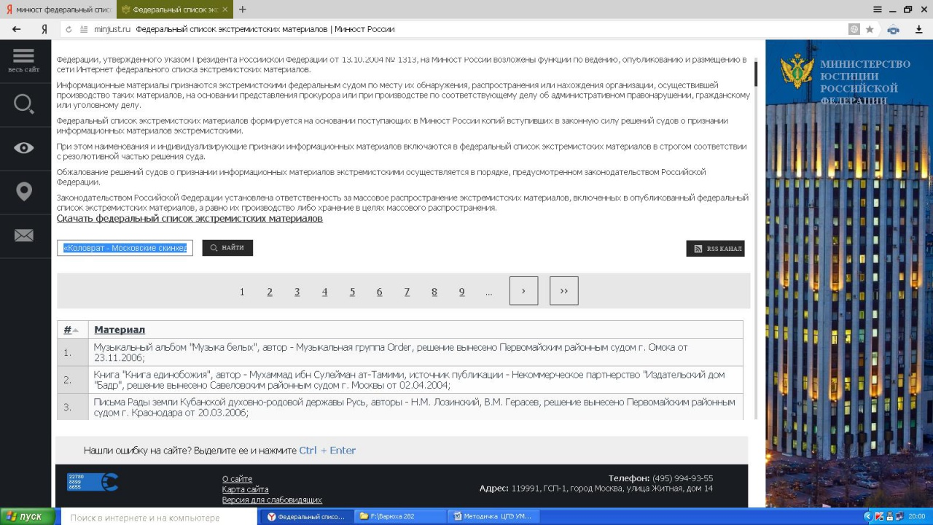
рис. 3.
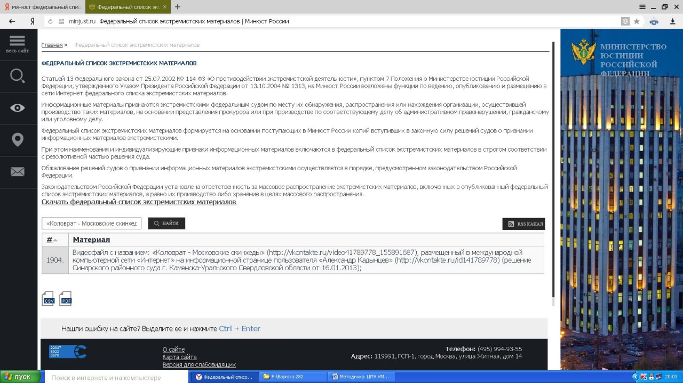
рис.4.

3. Копирование и сохранение данных
Следующим шагом является копирование и сохранение информации, содержащей признаки пропаганды экстремизма и терроризма. Для копирования информации необходимо сделать скриншот (снимок экрана). На клавиатуре для этих целей предусмотрена специальная клавиша «Print Screen» («печать экрана»).
Для создания скриншота необходимо, не закрывая страницу Интернет ресурса, содержащего признаки пропаганды экстремизма и терроризма, нажать на клавиатуре компьютера клавишу «Print Screen».
После нажатия указанной клавиши клавиатуры автоматически осуществляется копирование информации, содержащейся на экране компьютера, в буфер обмена, то есть копирование (фотографирование) снимка страницы Интернет-ресурса с указанием URL-адреса – указателя размещения сайта в Интернете.
При этом, внешне ничего не происходит. Рабочий стол остаётся без изменений, ничего нового не появляется, компьютер не издаёт никаких звуковых сигналов и не сопровождает произведённое действие миганием лампочек (индикаторов). Таким образом, выполнен первый шаг – копирование полученной информации.
Для сохранения полученной информации необходимо открыть текстовый редактор «Microsoft Word» (Рис.1).
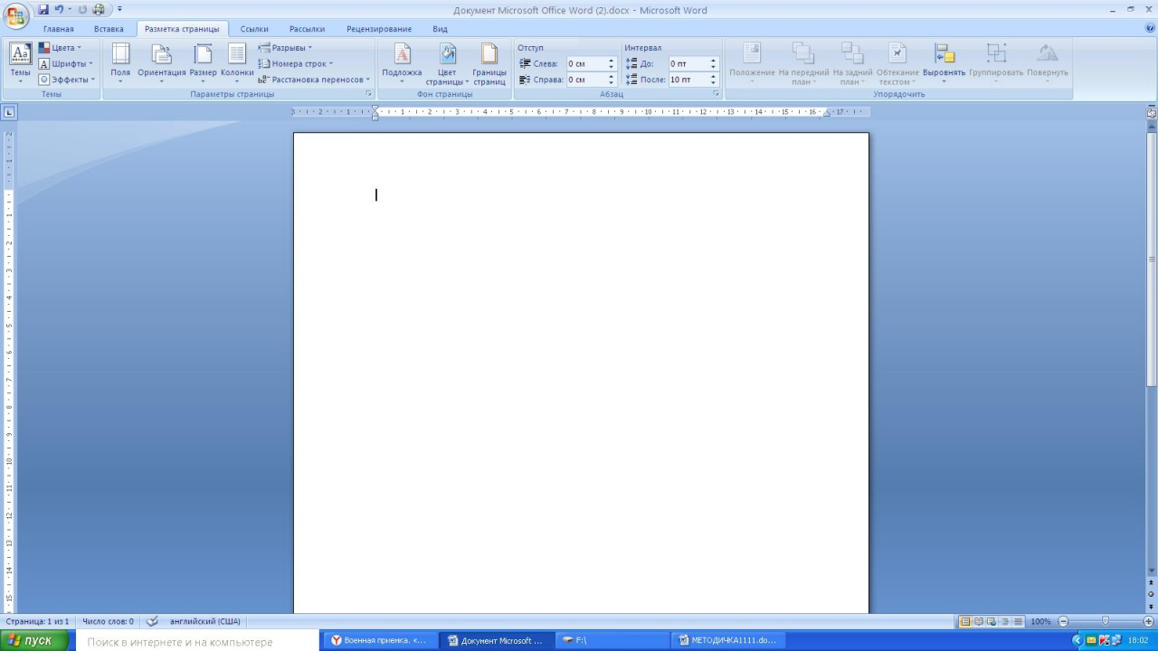
рис.1.
Добавление скриншота в «Microsoft Word»

Содержащееся в буфере обмена изображение страницы Интернет-ресурса скопируется в «Microsoft Word», с указанием интернет ссылки (рис. 2,3,4).
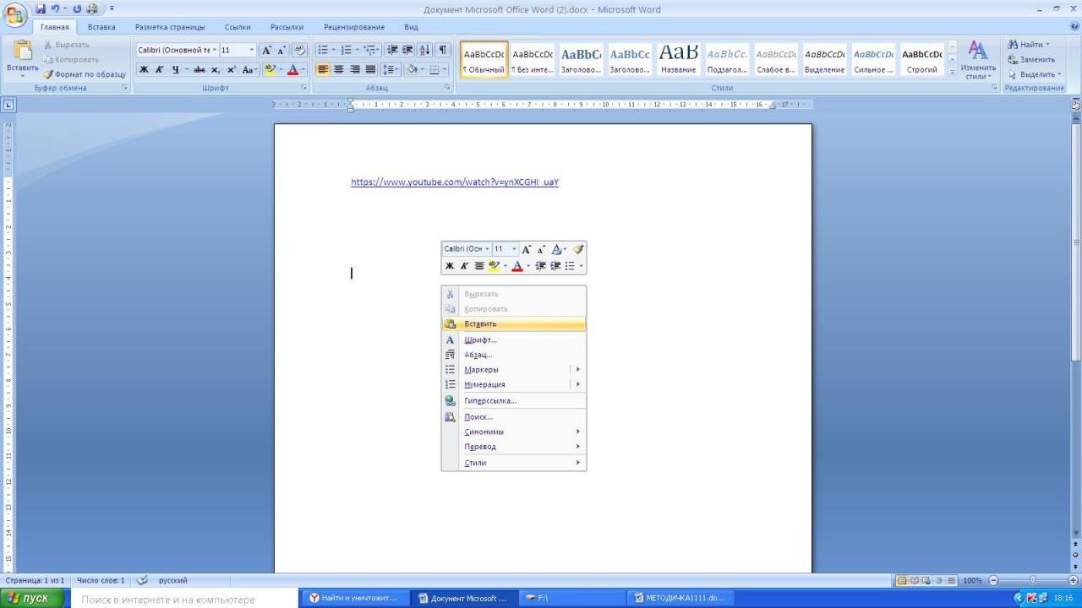
рис.2
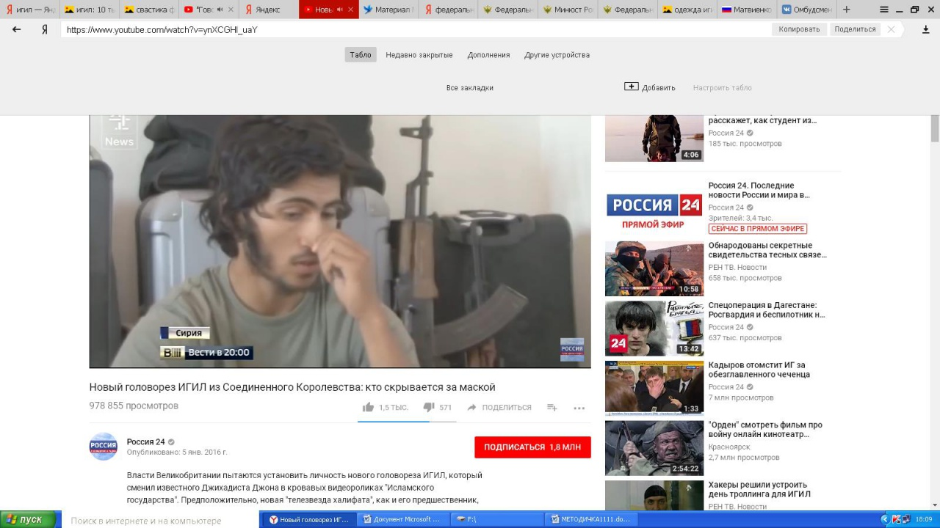
рис.3
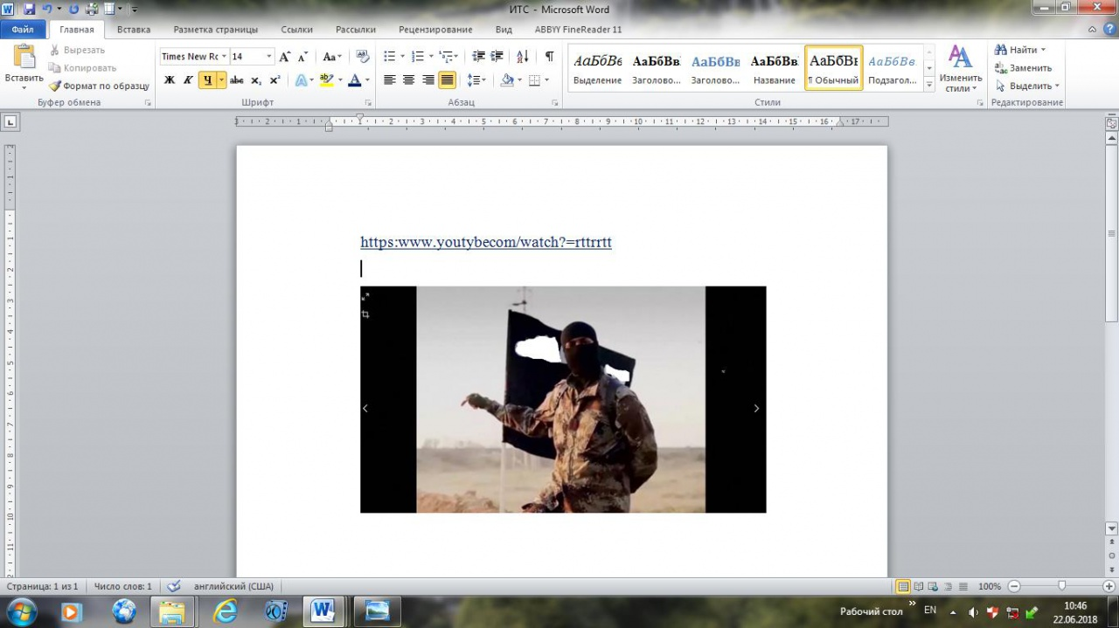
рис.4
В случае выявления (обнаружения) Интернет-ресурса, содержащего пропаганду экстремизма и терроризма, необходимо направить обращение (письмо) на имя начальника Центра по противодействию экстремизму Управления Министерства внутренних дел по Ханты-Мансийскому автономному округу – Югре по адресу: г. Ханты-Мансийск, ул. Ленина д. 55, почтовый индекс 628011. Либо по форме электронного документооборота.

4. Подача обращения в форме электронного документа
Для подачи обращения в форме электронного документа необходимо с помощью браузера установленного в смартфоне посетить официальный сайт УМВД России по Ханты-Мансийскому автономному округу-Югре (https://86.мвд.рф/) (рис. 1).
рис. 1
В разделе «Для граждан», расположенном вверху главной страницы сайта перейти в раздел «Прием обращений» (рис. 2).
рис. 2
Ознакомившись с информацией о порядке рассмотрения обращений граждан в системе Министерства внутренних дел Российской Федерации, проставить галочку в поле «С информацией ознакомлен» и перейти к форме подачи обращения, нажав кнопку «Подать обращение» (рис. 3).
рис. 3
В сервисе приема обращений необходимо заполнить установленную форму, при этом обязательно указать данные заявителя (Фамилию, Имя), адрес электронной почты и по возможности почтовый адрес, проставив в соответствующем поле галочку и указав необходимые сведения (рис. 4).
рис. 4
В поле «Текст обращения» необходимо четко сформулировать суть обращения и прикрепить к нему созданный раннее скриншот, нажав на соответствующую кнопку и выбрав сохраненный файл (рис. 5).
рис. 5
После отправки обращения, оно будет зарегистрировано в трехдневный срок и рассмотрено в течение 30 дней с момента регистрации. При необходимости срок рассмотрения обращения может быть продлен не более чем на 30 дней, о чем заявителю будет направлено уведомление.

